## ComboBox

ComboBox содержит коллекцию элементов и образует выпадающий список:

|  |  |
| --- | --- |
| 1  2  3  4  5  6  7 | <ComboBox Name="phonesList" Height="30" VerticalAlignment="Top">      <TextBlock>LG Nexus 5X</TextBlock>      <TextBlock>Huawai Nexus 6P</TextBlock>      <TextBlock>iPhone 6S</TextBlock>      <TextBlock>iPhone 6S Plus</TextBlock>      <TextBlock>Microsoft Lumia 950</TextBlock>  </ComboBox> |

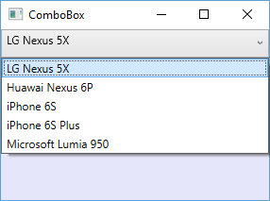

### ComboBoxItem

В качестве элементов в ComboBoxe мы можем использовать различные компоненты, но наиболее эффективным является применение элемента **ComboBoxItem**. ComboBoxItem представляет элемент управления содержимым, в который через свойство Content мы можем поместить другие элементы. Например:

|  |  |
| --- | --- |
| 1  2  3  4  5  6  7  8  9  10  11  12  13  14  15  16 | <ComboBox Height="50" Width="150" VerticalAlignment="Top">      <ComboBoxItem IsSelected="True">          <StackPanel Orientation="Horizontal">              <Image Source="cats.jpg"  Width="60" />              <TextBlock>cats.jpg</TextBlock>          </StackPanel>      </ComboBoxItem>      <StackPanel Orientation="Horizontal">          <Image Source="windowcat.jpg" Width="60" />          <TextBlock>windowcat.jpg</TextBlock>      </StackPanel>      <StackPanel Orientation="Horizontal">          <Image Source="234.jpg" Width="60" />          <TextBlock>234.jpg</TextBlock>      </StackPanel>  </ComboBox> |

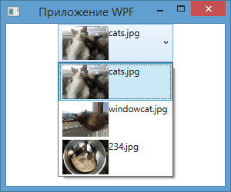

Для создания первого элемента использовался элемент ComboBoxItem. Для второго и третьего такие элементы создаются неявно. Однако использование ComboBoxItem имеет преимущество, так как мы можем выделить данный элемент, установив свойство IsSelected="True", либо можем сделать недоступным с помощью установки свойства IsEnabled="False".

### Событие SelectionChanged

Обрабатывая событие SelectionChanged, мы можем динамически получать выделенный элемент:

|  |  |
| --- | --- |
| 1  2  3 | <ComboBox Height="25" Width="150" SelectionChanged="ComboBox_Selected">  <!-- остальное содержимое списка-->  </ComboBox> |

Обработка события в коде C#:

|  |  |
| --- | --- |
| 1  2  3  4  5  6 | private void ComboBox_Selected(object sender, RoutedEventArgs e)  {      ComboBox comboBox = (ComboBox)sender;      ComboBoxItem selectedItem = (ComboBoxItem)comboBox.SelectedItem;      MessageBox.Show(selectedItem.Content.ToString());  } |

Правда, для элементов со сложным содержимым подобный способ может не пройти, и если мы захотим получить текст, до него придется добираться, спускаясь по дереву вложенных элементов.

### Свойства

Установка свойства IsEditable="True" позволяет вводить в поле списка начальные символы, а затем функция автозаполнения подставит подходящий результат. По умолчанию свойство имеет значение False.

Это свойство работает в комбинации со свойством IsReadOnly: оно указывает, является поле ввода доступным только для чтения. По умолчанию имеет значение False, поэтому если IsEditable="True", то мы можем вводить туда произвольный текст.

Еще одно свойство StaysOpenOnEdit при установке в True позволяет сделать список раскрытым на время ввода значений в поле ввода.